**【42301　啟動批次作業】**

**壹、交易介紹**

|  |  |
| --- | --- |
| 原交易代號 | 原交易名稱 |
| T9E1 | 啟動批次作業 |

‧整合原交易如上。

‧本交易提供啟動批次作業之工具交易

‧本交易為必需授權交易。

**貳、執行路徑**

整批媒體作業→其他→啟動批次作業

**參、操作及業務規則說明**

**一、作業類別：1-啟動批次作業**

　　作業類別選擇1-啟動批次作業，批次作業代號為05-假日整批轉帳啟動帳務後，按【執行】交易，經主管授權後，即完成交易。

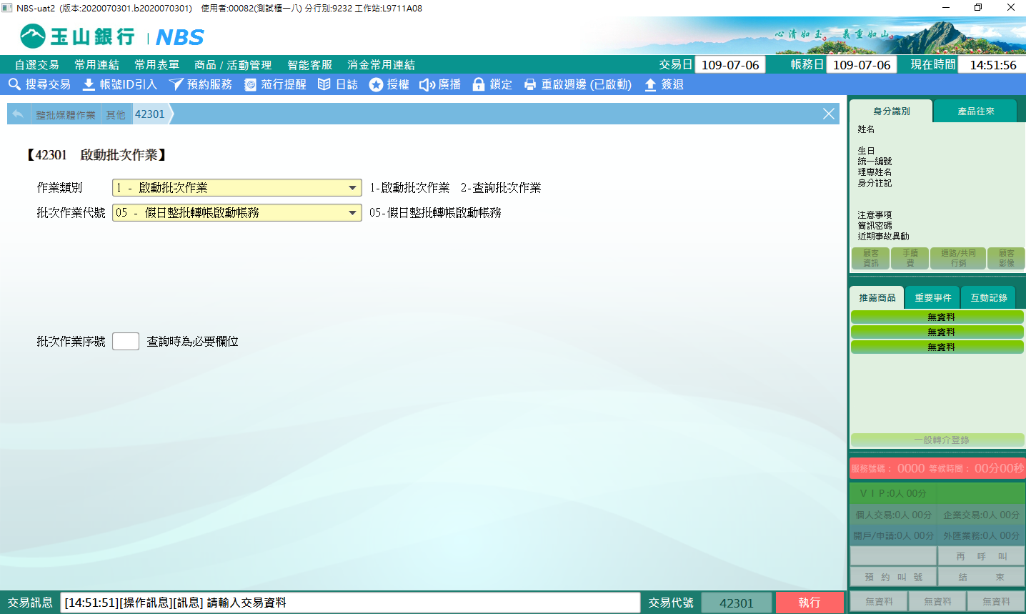

**二、作業類別：2-查詢批次作業**

　　輸入作業類別2-查詢批次作業，批次作業代號為05-假日整批轉帳啟動帳務，並輸入「批次作業序號」後，按【執行】交易，經主管授權後，即完成交易。

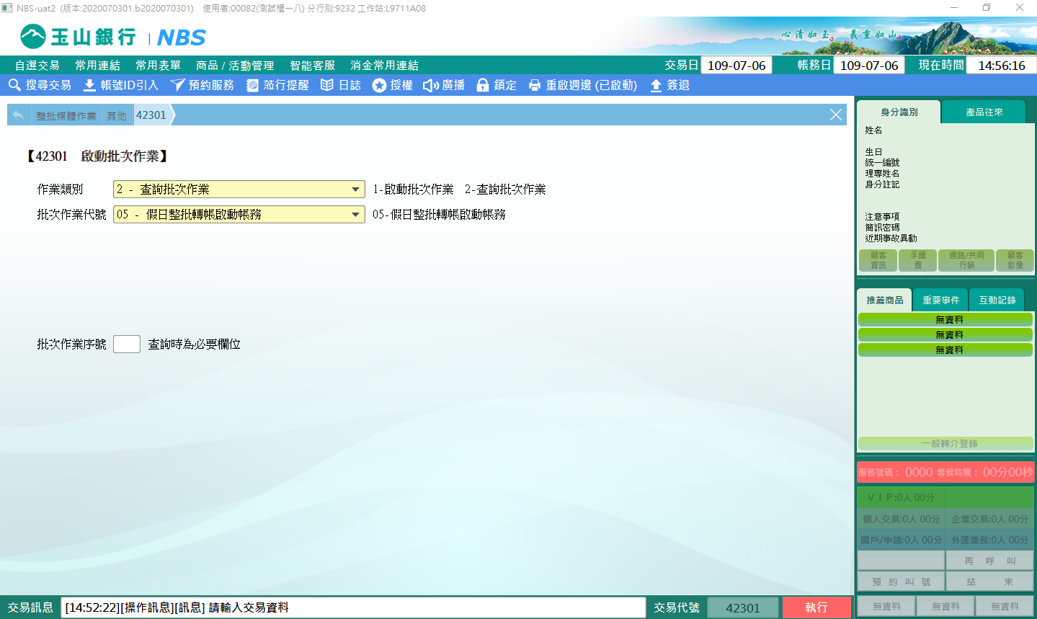

**肆、權限限制**

無。